 | Medienmitteilung
Datum | 29. April 2015
Seite | 1
Betreff
Mehr Raum in engen Aufzugsschächten
Schindler 6200 für den Einsatz bei begrenzten Platzverhältnissen /
Maximale Raumausnutzung bei Modernisierung oder Nachrüstung

Berlin – Bei Aufzugsmodernisierungen in Wohn- oder Geschäftshäusern mit engen Schächten waren bisher oft teure Sonderanfertigungen nötig. Mit dem Schindler 6200 ist jetzt ein Serienaufzug verfügbar, der speziell für diesen Einsatzzweck entwickelt wurde. Durch platzsparende Schachtbauteile und fein anpassbare Kabinenmaße eignet sich die neue Aufzugsgeneration besonders für die Aufzugsmodernisierung oder Nachrüstung in Umgebungen, die für andere Aufzüge zu eng sind.

Flexible Kabinenmaße
Der Schindler 6200 lässt sich den räumlichen Gegebenheiten flexibel anpassen, so dass im Kabineninneren möglichst viel Platz geschaffen wird. So können die Kabinenmaße, sehr fein abgestuft, in 5-Millimeter-Schritten gewählt werden. Mit Mindestmaßen von lediglich 600 Millimeter Kabinenbreite und 680 Millimetern Kabinentiefe passt der Aufzug in enge Schächte, wie sie in Wohnhäusern oder kleineren Geschäftshäusern häufig vorzufinden sind. Auch die Nachrüstung in Treppenaugen ist möglich. Mit vier Designlinien lässt sich der Aufzug dabei auch optisch in nahezu jedes Gebäudeumfeld einpassen. Zudem ermöglicht das Libertà-Konzept individuelle Kabinendesigns.

Weniger Umbauten auf den Etagen
Mit dem extra für die Modernisierung konzipierten Modell des führenden Herstellers Schindler reduziert sich der Aufwand für Anpassungsarbeiten im Gebäude deutlich. Bei Bedarf können vorhandene Türrahmen oder Schwingtüren auf den Etagen weiterverwendet werden. Darüber hinaus stehen verschiedene voll- und halbautomatische Türsysteme zur Verfügung, deren Position auf einen Millimeter flexibel auf die Gegebenheiten abgestimmt werden kann.
Die Anpassungsfähigkeit des Schindler 6200 wird durch Schachtkomponenten unterstützt, die gezielt auf Platzersparnis optimiert wurden. Antrieb, Steuerung und Gegengewicht lassen sich entsprechend den Anforderungen des Gebäudes an verschiedenen Positionen montieren. Ein bereits vorhandener Maschinenraum kann weiter genutzt werden, oder die Antriebsmaschine wird platzsparend im Schachtkopf installiert. Beim Gegengewicht wurden Größe, Führungssystem und der Abstand zur Wand reduziert.

Fahrkomfort und Energieeffizienz
Die moderne Antriebstechnologie sorgt für ein besonders ruhiges Fahrerlebnis bei niedrigem Energieverbrauch. Dank des hocheffizienten Antriebs benötigt der Schindler 6200 bis zu 30 Prozent weniger Energie als vergleichbare Aufzüge. Alle Decken sind standardmäßig mit LED-Lampen ausgestattet. Optional sind eine Standby-Schaltung sowie ein Wechselrichter zur Energierückspeisung verfügbar.

Über Schindler
Der Schindler Konzern, gegründet 1874 in der Schweiz, ist einer der weltweit führenden Anbieter von Aufzügen, Fahrtreppen und entsprechenden Serviceleistungen. Die Mobilitätslösungen von Schindler bewegen täglich eine Milliarde Menschen auf der Welt. In Deutschland ist Schindler Marktführer und bereits seit 1906 mit Firmensitz in Berlin vertreten. Schindler trägt mit sicheren, zuverlässigen und umweltfreundlichen Aufzügen und Fahrtreppen zu einer nachhaltigen städtebaulichen Entwicklung bei.

Zeichen Fließtext (mit Leerzeichen): 3.026

Text und Bilder zu dieser Medienmitteilung stehen für Sie unter www.schindler.de im Bereich
Presse zur Verfügung.

Pressefotos:
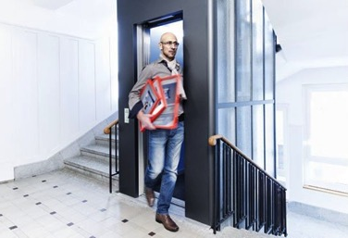
Der Schindler 6200 lässt sich flexibel an die Gegebenheiten im Gebäude anpassen und eignet sich besonders für die Aufzugsnachrüstung oder Modernisierung bei begrenzten Platzverhältnissen. (Foto: Schindler Deutschland)

Folgende Grafik steht zusätzlich zum Download bereit:
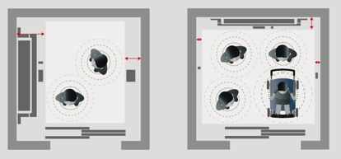
Optimierte Schachtbauteile und genau anpassbare Kabinenmaße ermöglichen beim Schindler 6200 mehr Platz in der Kabine. Das bedeutet höhere Nutzlasten und mehr Komfort für die Aufzugsnutzer. (Foto: Schindler Deutschland)

Weitere Informationen:

Birgit Dirks, Leitung Brand & Communication
Telefon +49 30 7029 2777, Fax +49 30 7029 2406, birgit.dirks@de.schindler.com
Jan Steeger, Media Manager
Telefon +49 30 7029 2560, Fax +49 30 7029 2406, jan.steeger@de.schindler.com

www.schindler.de

